San Pedro de Atacama en Nayara Alto Atacama (con noche de regalo Incluida)
5 días / 4 noches

Desde: CLP 615,000 DESDE CLP 600.000 | Por persona en base habitación doble

Ideado para quienes quieren disfrutar más días en el hermoso desierto de Atacama, este programa te permite disfrutar de cuatro noches por el precio de tres.

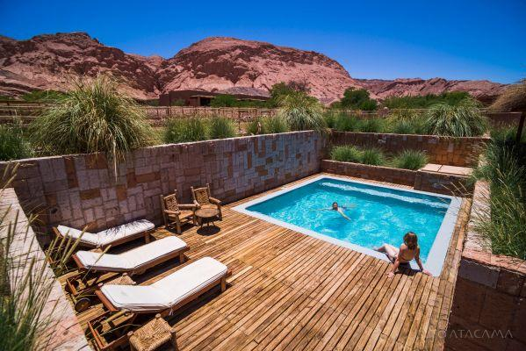

Día: 1 - 5 | Destino: San Pedro de Atacama
Ver más

Cada día podrás escoger entre decenas de experiencias para disfrutar de San Pedro de Atacama y sus alrededores. A las clásicas, como los géysers del Tatio, el Salar de Atacama y el valle de la Luna, se le suman algunas más novedosas, como Los Colorados, la Garganta del Diablo y la quebrada de Ckari.

Hoteles sugeridos

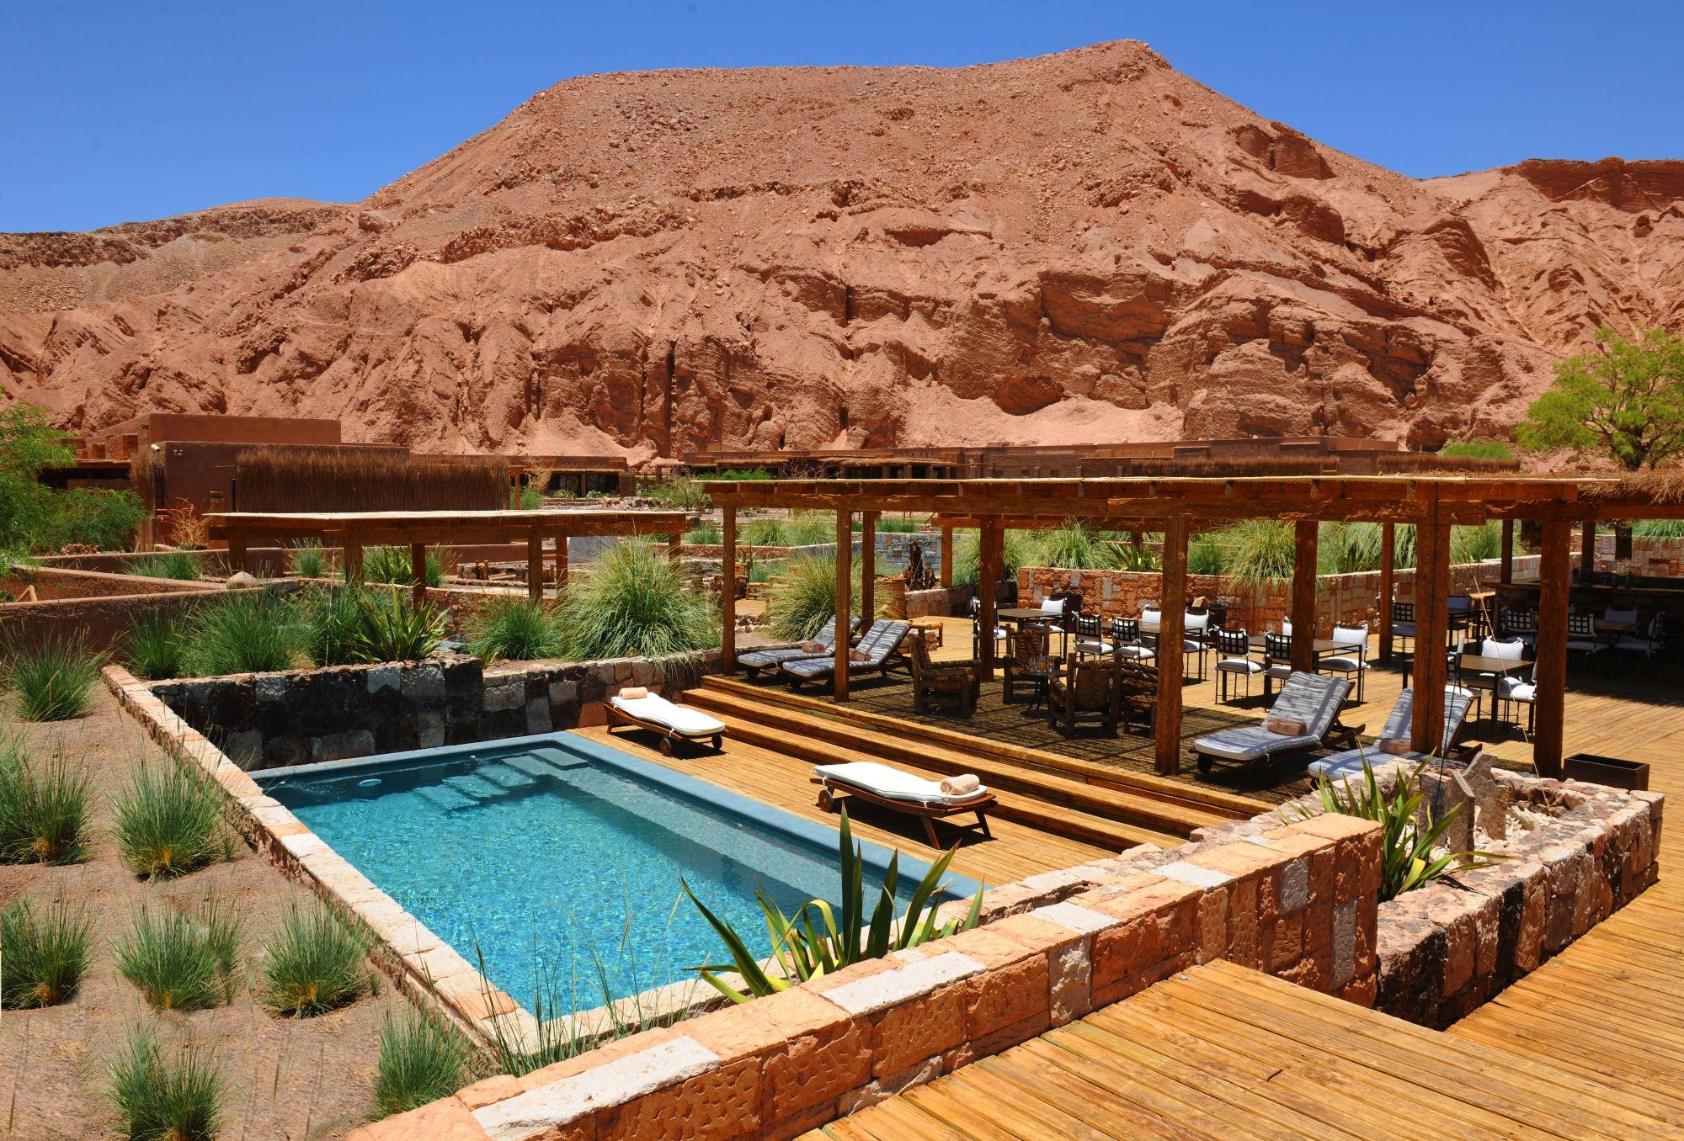 | Nayara Alto Atacama  Ver más  Vive la experiencia de un programa de viajes en el Alto Atacama, un hotel de lujo y experiencia ubicado a sólo 3 kilómetros de San Pedro de Atacama.

Día: 1
Descripción: LLEGADA A SAN PEDRO DE ATACAMA
Te estaremos esperando en el aeropuerto de Calama para llevarte al Hotel Alto Atacama. Al llegar podrás registrarte y disponer del día libre para disfrutar de las piscinas y el spa del hotel.

Día: 2
Descripción: DÍA LIBRE O EXCURSIÓN A ELECCIÓN
Disfruta del delicioso desayuno del hotel, para luego vivir alguna de las experiencias incluidas en tu estadía. Te sugerimos ir a ver el amanecer a la laguna Tebinquinche, que te sorprenderá con los contrastes de los colores, texturas, luces y sombras que genera el paso del sol por el desierto rodeado por la cordillera de Los Andes. Por la tarde puedes disfrutar del hotel.

Día: 3
Descripción: DÍA LIBRE O EXCURSIÓN A ELECCIÓN
Una nueva alternativa para este día puede ser una visita a la Reserva Nacional Los Flamencos. La experiencia comienza con un recorrido por el bosque de tamarugos en Tambillo, para luego seguir a Toconao, un pueblo conocido por su arquitectura en piedra liparita. Finalmente llegarás al salar de Atacama, donde disfrutarás de un delicioso aperitivo.

Día: 4
Descripción: DÍA LIBRE O EXCURSIÓN A ELECCIÓN
Aprovecha la mañana para tomar un desayuno tranquilo, para después disfutar de las piscinas o el spa del hotel.
Por la tarde puedes tomar la excursión al valle de La Luna, un santuario de la naturaleza con espectaculares formaciones geológicas generadas por la presión de las cordilleras de Los Andes y de Sarapana. Finalmente podrás disfrutar de un delicioso aperitivo mientras observas la puesta de sol.

Día: 5
Descripción: TRASLADO AL AEROPUERTO
A la hora coordinada pasaremos a buscarte a tu hotel para llevarte al aeropuerto de Calama, donde tomarás el vuelo a tu próximo destino.

Tarifas

VALOR POR PASAJERO, IVA INCLUIDO EN PESOS CHILENOS, EXCLUSIVO PARA CHILENOS O EXTRANJEROS RESIDENTES

Hotel previsto | Tipo de habitación | Vigencia 2022 | Single | Doble | Niño
Nayara Alto Atacama | Quitor | May 01 a Jun 30 | 885.000 | 615.000 | 300.000
 |  | (Noche Adicional) | (295.000) | (205.000) | (100.000)
Nayara Alto Atacama | Catarpe | May 01 a Jun 30 | 1.110.000 | 720.000 | 300.000
 |  | (Noche Adicional) | (370.000) | (240.000) | (100.000)
Nayara Alto Atacama | Tilo | May 01 a Jun 30 | 1.335.000 | 1.120.000 | 300.000
 |  | (Noche Adicional) | (445.000) | (280.000) | (100.000)

Incluye

Traslado aeropuerto Calama / hotel Nayara / aeropuerto
4 noches de alojamiento en Hotel Nayara Alto Atacama
Media pensión (desayuno más almuerzo o cena; bebidas gaseosas y alcohólicas)
1 excursión de medio día por cada noche de estadía
Entradas a todas las reservas nacionales
Uso libre de las bicicletas del hotel
Traslados al pueblo de San Pedro de Atacama en horarios determinados
Acceso a las piscinas y las instalaciones del spa
WiFi gratuito

No incluye

Pasajes aéreos
Propinas para el conductor y el guíaBar abierto sin vinos ni licores premiumServicios y tratamientos del SpaElementos no mencionados en el incluye

Notas importantes

Dada la contingencia del COVID-19, para resguardar tu mayor seguridad algunos servicios del hotel pueden verse alterados y/o modificados. Para mayor información, consulta con tu asesor de viajes.
Niños de 0 a 4 años no pagan y deben compartir cama con un adulto. La tarifa de niño aplica para menores de 5 a 11 años (se permite hasta un niño compartiendo habitación con sus padres).
Las excursiones y actividades deben coordinarse directamente en el hotel.
Política de anulación en temporada baja: éstas deben solicitarse por correo electrónico indicando el número de reserva y nombre del huésped. En caso de realizarse hasta 31 días antes de la fecha de llegada, se reembolsará el 100% de lo pagado; en caso contrario o de no presentarse en el hotel, se cobrará el valor total de la reserva.
Política de cambio de fechas: las reservas se pueden modificar para una nueva fecha dentro del año vigente.
Devoluciones en caso de fuerza mayor: devolución del 25% del total de la reserva. Se considera fuerza mayor: guerra, pandemias, cuarentenas, desastres naturales, huelgas, desordenes civiles locales, cierre de aeropuertos / fronteras o partes de servicios de viajes perdidos debido a vuelos o servicios de transporte de terceros cancelados o retrasados o causas similares fuera del control o de responsabilidad del hotel, que haga imposible dejar a disposición las instalaciones.
Promoción válida para comprar y viajar hasta el 31 de octubre de 2021. Beneficio no aplica para el 17 y 18 de deptiembre 2021. Sujeto a disponibilidad con cupos limitados, para estadías desde 4 noches. El beneficio permite pago, anulación y cambio de fecha hasta 6 días antes del check-in sin multa. No acumulable con otras promociones. El beneficio no aplica para grupos de más de 9 personas. No se aceptan cancelaciones de reservas ya existentes para emitir nuevas reservas con la promoción.

Notas generales

Los valores publicados son en pesos chilenos por persona, IVA incluido, en base habitación doble, para un mínimo de dos pasajeros viajando juntos.
Las habitaciones son consideradas bajo la categoría estándar de cada hotel a no ser que se indique lo contrario. Consulta el valor y disponibilidad de categorías superiores.
El valor del programa está sujeto a sobrecargos en temporadas altas, cenas obligatorias, Navidad, fin de año, etcétera.
Las tarifas publicadas no son válidas para feriados locales, eventos ni fechas de congresos en el destino.
Las tarifas están sujetas a disponibilidad al momento de realizar la reserva y pueden sufrir cambios sin previo aviso.
Es responsabilidad de los pasajeros tener los documentos necesarios para realizar su viaje, tales como: pasaporte vigente según fecha de expiración requerida por los países visitados, permisos notariales y certificado de nacimiento o libreta de familia para menores de edad, cédula de identidad vigente, visas, vacunas u otras exigencias.

